PRESSMEDDELANDE 2018-10-24

Ny upptäckt av hur elektroner får energi runt jorden
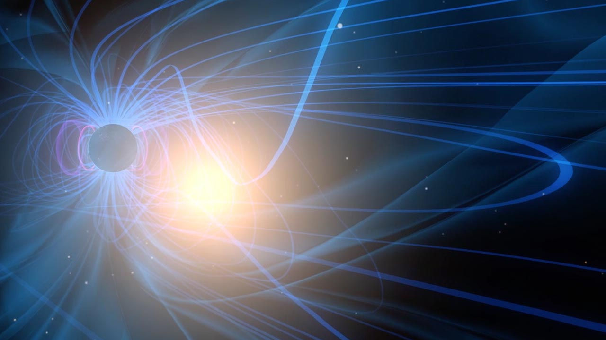
Jorden omringas av en magnetisk bubbla, magnetosfären (blå) vilket innehåller olika regioner där elektroner accelereras. Bild: NASA/GSFC.
När Elin Eriksson vid Institutet för rymdfysik, IRF, och Uppsala universitet presenterar sin doktorsavhandling den 25 oktober lyfter hon fram nya resultat om elektroners acceleration i olika områden i rymden runt jorden. Avhandlingen baseras på data från satelliterna Magnetospheric MultiScale och Cluster.

Avhandlingen “Electron energization in near-Earth space: Studies of kinetic scales using multi-spacecraft data” innehåller mätanalyser från de fyra europeiska Cluster-satelliterna som sköts upp redan för 18 år sedan samt analyser av de mätningar som de fyra amerikanska satelliterna Magnetospheric MultiScale, MMS, genomfört sedan 2015. IRF bidrar med instrument till både MMS och Cluster.

“Jag har studerat hur elektroner accelereras i rymden runt jorden. Tack vare de snabbare mätningarna från MMS-satelliterna kunde jag identifiera hur elektroner accelereras inom mindre områden. Det visade sig att elektroner accelereras på liknande sätt i flera regioner i rymden runt jorden trots deras olika plasmamiljöer”, säger Elin Eriksson.

Nästan all synlig materia i universum består av joniserad gas, även kallad plasma. Plasma består vanligtvis av positiva joner och negative elektroner. När laddade partiklar accelereras avges strålning. Strålning från till exempel rester av supernovaexplosioner skapas av accelererade elektroner. De flesta observationer vi har från kosmiska objekt är i form av denna strålning.

”Min forskning är fokuserad på acceleration av elektroner i rymden runt jorden, eftersom om vi förstår vad som händer här kan vi försöka förstå områden vi inte kan skicka en satellit till”, säger Elin Eriksson.

Disputationen äger rum torsdag den 25 oktober 2018, klockan 10.00 i Polhemssalen vid Ångströmlaboratoriet i Uppsala. Opponenten är Professor Masahiro Hoshino från University of Tokyo, Japan.

Mer information om disputationen och en länk till avhandlingen:
http://urn.kb.se/resolve?urn=urn:nbn:se:uu:diva-359594

Webbsidor:
https://www.irf.se/sv/om-irf/kunskapsbank/cluster-ii-efw/
https://www.irf.se/sv/om-irf/kunskapsbank/magnetospeheric-multiscale-mms-sensorytor-och-testutrustning/
https://mms.gsfc.nasa.gov
http://sci.esa.int/cluster/

Kontakt:
Elin Eriksson, doktorand, IRF i Uppsala
elin.eriksson@irfu.se
+46 18 471 59 14
Annelie Klint Nilsson, informatör, IRF
Annelie.klint-nilsson@irf.se
+46 980- 790 76

